## 第一步：基础项目

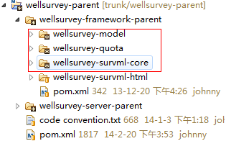

图中所选项目是最基础的war包，这个三个项目必须执行maven install命令，之后才可以打其他项目的war包。

## 第二步：commons项目

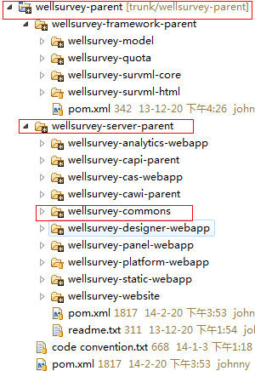

第一步做好以后，紧接着commons项目也要执行maven install命令。

## 第三步：发布项目

打比方现在要发布**wellsurvey-capi-admin-webapp**项目，首先执行第一步和第二步，之后选择eclipse菜单Run->Run Configurations菜单项，如下图：

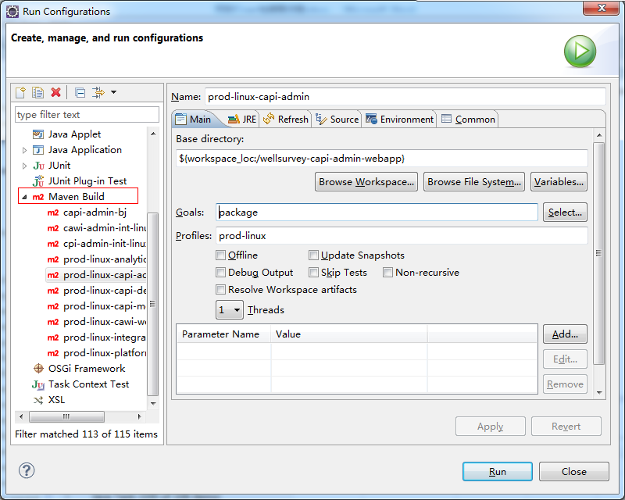

将鼠标放到Maven Build上点击右键选择New；

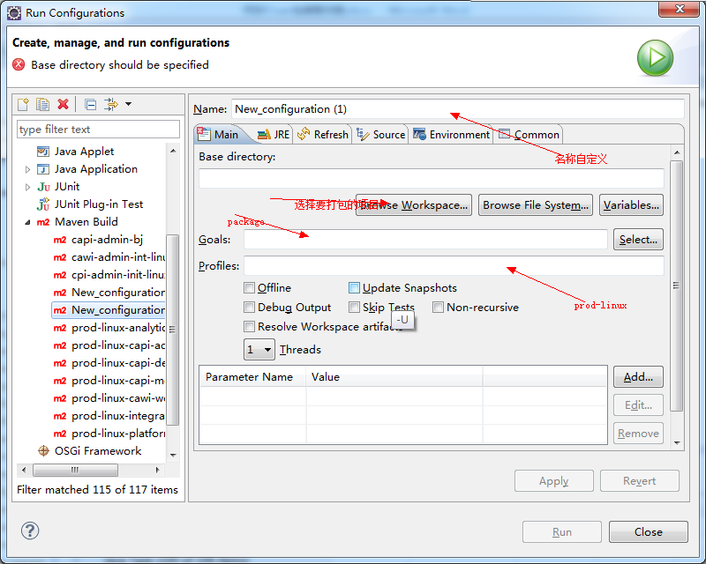

接着：

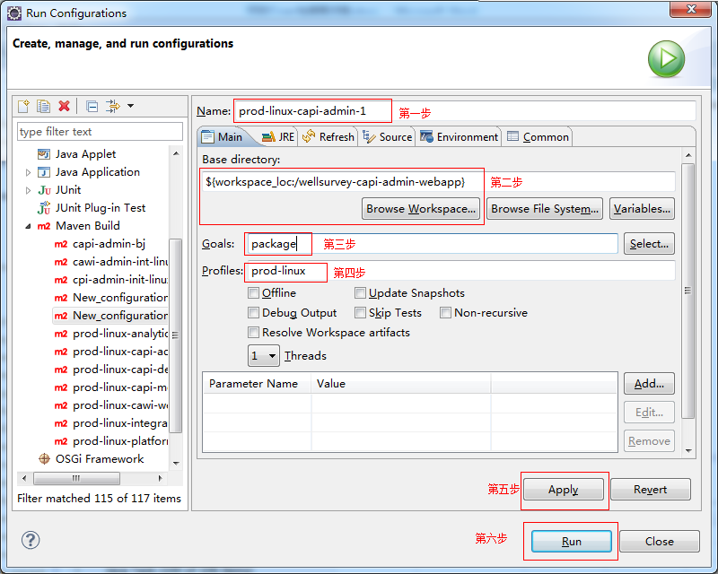

点击“apply”将保存这次创建的命令，点击Run项目就会被打包成war文件了。

**如果后面继续要将wellsurvey-caip-admin-webapp项目打成生产环境下的war包，可以直接在eclipse菜单Run->Run history选项下找到你刚才打包的纪录，点击就OK了。**

**其他项目打成生产环境下的war包步骤和上面写到的类似。**

**所有的项目打包之前都必须执行maven clean命令。**

**所谓生产环境war包：最终发布到服务器上的war包。**

## 其他：Maven install配置说明

Wellsurvey-server-parent目录下的所有项目都会依赖wellsurvey-server-parent目录下的pom.xml文件。

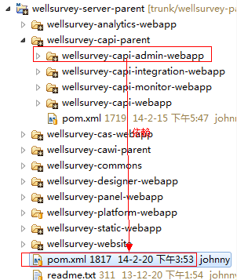

在第二步里，我们写的“prod-linux”命令就是在这个pom.xml文件中配置的：

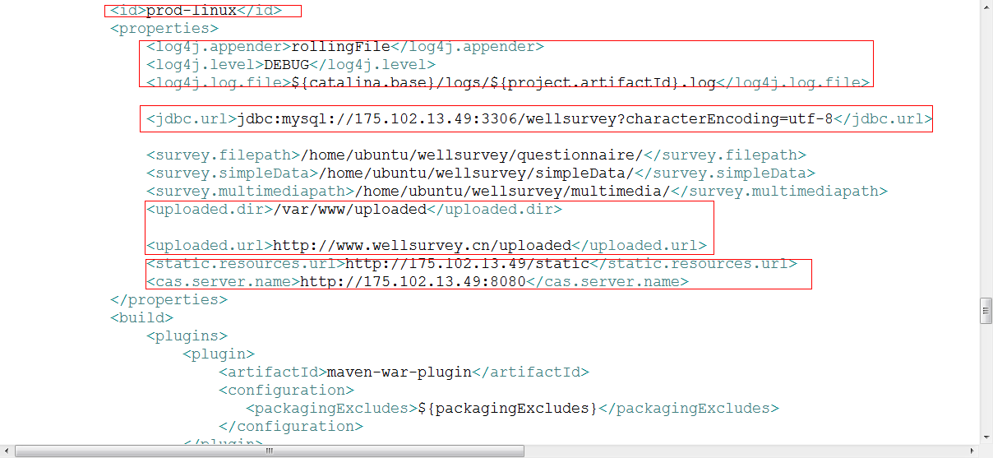

根据服务器实际环境的配置，需要相应的配置参数值。